Aktualizace telefonních kontaktů zaměstnance

* 1. Spustit EFA, vybrat „Funkční místo“, jehož název je:  
     „<ZKR> Zdravotní prohlídky, školení, správa OU“ (končí „... OU“),
  2. Ve skupině „60 Systemizovaná místa“ kliknout v seznamu na vybraného zaměstnance (zvýraznit řádek)
  3. Stiskem „Editovat“ pod seznamem otevřít kartu
  4. Vyplnit/opravit hodnoty v políčkách „Klapky(intranet) a „Telefon (Internet)“

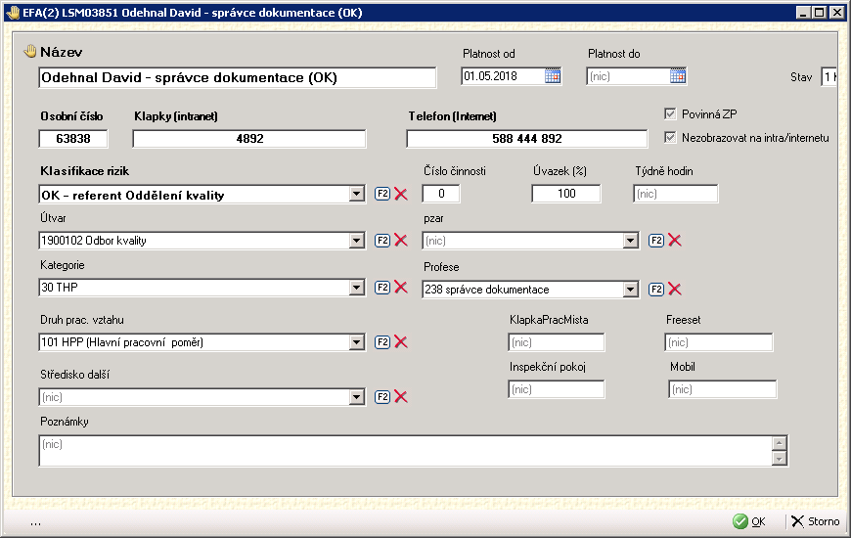

* 1. Dát OK

Ihned po uložení se vše tak jak je vyplněno v „Klapky (intranet)“ zobrazuje při vyhledávání zaměstnance na intranetu, číslo z „Telefon“ je zobrazováno na internetu; toto číslo je také uváděno jako kontakt osoby při vytváření objednávek pro externí firmy

Neviditelnost kontaktu (zrušení zobrazování pozice)

Je možno zakázat zobrazení na webu pro určená systemizovaná místa, pokud není důvod vidět všechna pracovní pozice zaměstnance:

* zaškrtnutí tlačítka „Nezobrazovat na intra/internetu“

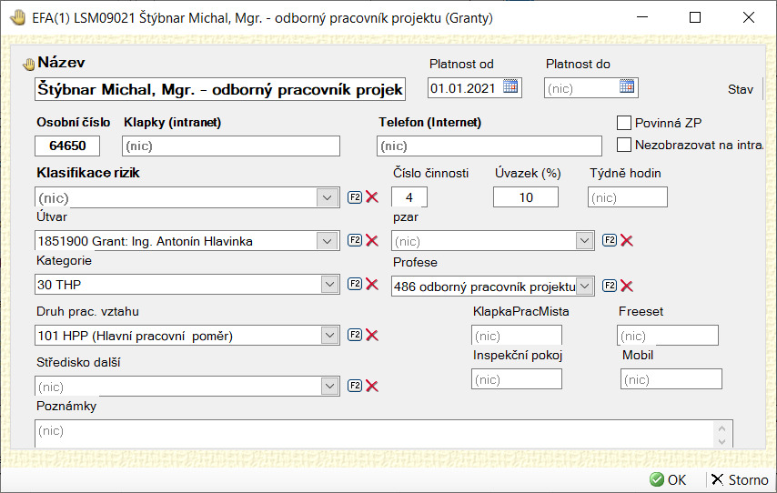

Lze použít pro možnost neuvádět všechny (dočasné) úvazky v rámci projektů, grantů, ..., nebo pro zaměstnance na dohodu apod.:

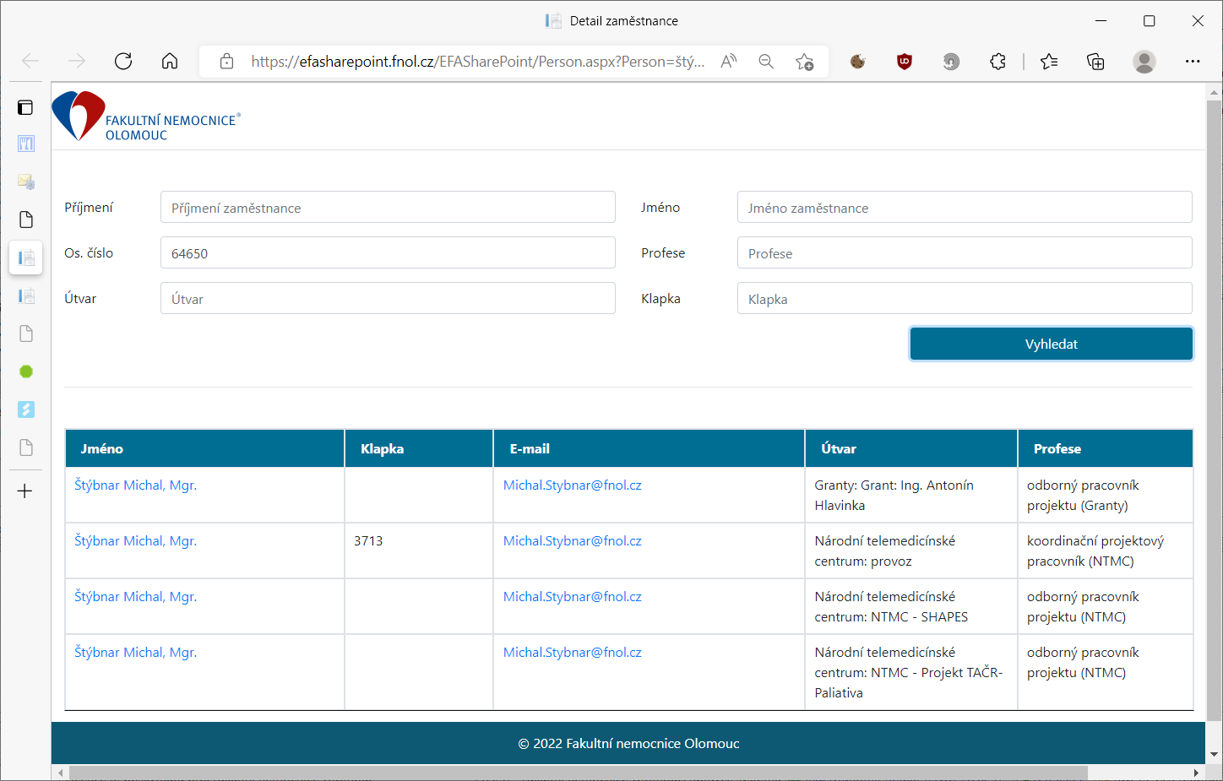

Pro zájemce, kteří si pošlou požadavek přes telefonek, je možno aktualizaci kontaktů ukázat a naučit včetně dalších možností - např. vyfiltrování seznamů pro vyplňování, hromadné vyplnění (multiedit), naplnění výchozího kontaktu podle pracovního místa apod.